1. **Проектирование монолитного перекрытия**

1.1. Разбивка площадки.

Исходные данные для вычисления шага второстепенных балок:

* Шаг колонн 6 × 5,8 (м)
* Размеры ж/б колонн: 500 × 500 (мм).
* Толщина стены: 640 (мм).
* Привязка: 200 (мм).

1.2. Назначение основных размеров бетонных элементов перекрытия.

Принимаем толщину плиты h пл = 7 (cм).

* *Главная балка:*

На 6 (м)

Высота главной балки: 

Принимаем высоту главной балки: h гл. б. = 600 (мм) – кратно 100 (мм).

Ширина главной балки: 

Принимаем ширину главной балки: b = 250 (мм).

* *Второстепенная балка:*

На 5,8 (м)

Высота второстепенной балки: 

Принимаем высоту второстепенной балки: h вт. б. = 450 (мм) – кратно 50 (мм).

Ширина второстепенной балки:

Принимаем ширину второстепенной балки: b вт. б. = 200 (мм).

#### Конструкция пола

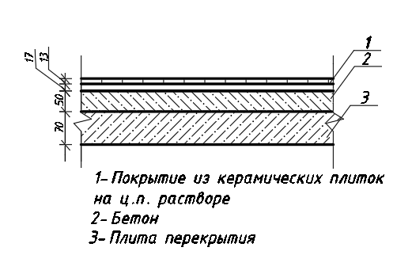

Рис. 1- Конструкция пола

1. **Расчет и конструирование плиты**

2.1 Конструкция плиты

а)

б) 

450

а=200

с=250

*70*

*Ra*

A

200

l02=1800

200

l01=1760

Lpl=2000 Lpl=2000

Рис.2 - Конструктивная схема плиты

2.2. Сбор нагрузок

Таблица 1 - Сбор нагрузок на перекрытие

|  |  |  |  |
| --- | --- | --- | --- |
| Материал слоя, толщина,  объём, масса | Нормативная нагрузка, Н/м2 | Коэффициент, γ | Расчётная нагрузка,  Н/м2 |
| * *Постоянная нагрузка*: |  | | |
| 1. Керамические плитки   ρ = 1100 (кг/м3); δ =13 (мм).  1100 × 0,013 × 9,81= 140,3(Н/м2). | 140,3 | 1,2 | 168 |
| 1. Цементно-песчаный раствор:   ρ = 1800 (кг/м3); δ =17 (мм).  1800 × 0,017× 9,81= 300(Н/м2). | 300 | 1,3 | 390 |
| 1. Бетон   ρ = 2400 (кг/м3); δ = 50 (мм).  2400 × 0,05× 9,81 = 1177,2(Н/м2). | 1177,2 | 1,3 | 1530 |
| 1. Плита перекрытия:   ρ = 2500 (кг/м3); δ = 70 (мм).  2500 × 0,07× 9,81= 1717(Н/м2). | 1717 | 1,1 | 1889 |
| ∑Постоянных нагрузок | | | ∑=3975 |
| * *Временная нагрузка:*   1. Технологическая | 14500 | 1.2 | 17400 |
| ∑Временных нагрузок | | | ∑=17400 |
|  | | | ∑=21375 |

Расчетные нагрузки: постоянная q = 3975 (Н/м).

временная v =17400 (Н/м).

Сумма нагрузок: 3975+17400=21375 (Н/м).



Рис. 3 - Расчетная схема плиты

2.3. Статический расчёт плиты









Рис.4 - Эпюра моментов

2.4. Конструктивный расчёт плиты

Класс бетона В25

Расчётное сопротивление бетона: R b = 14,5 (МПа).

Растяжение осевое: R bt = 1,05 (МПа).

Коэффициент условий работы бетона: γ b = 0,9, E b = 30·103 (MПа). (прил. 3,4,5)

h

b = 1000

a

h

0

Рис.5 - Схема плиты

При дальнейших расчётах принимаем:

Расчётное сопротивление бетона: R b = 13,05 (МПа).

Растяжение осевое: R bt = 0,945 (МПа).

Коэффициент условий работы бетона: E b = 27·103 (MПа).



Hтр = h0 + a = 0,04 + 0,015 = 0,55 (м).

где а – защитный слой ≈1,5 (см).

H>Hтр-оставляем прежнюю H=7 (см).

Принимаем: h = 7 (см), h 0 = 5,5 (см).

2.5 Определение площади арматуры плиты и разработка армирования плиты

1.Подбираем арматуру в среднем пролете и на средней промежуточной опоре.

 Из прил.10 находим:

ξ = 0,117 и η = 0,942.

Из прил. 7 определяем арматуру:

Проволочная арматура класса В500 (Вр-I), диаметром 3-5мм, Rs=375Мпа

$А_{s}=\frac{М_{2}}{R_{s}∙ς∙h_{0}}=\frac{4330}{375{∙10}^{6}∙0,942∙0,055}=2,2{см}^{2}∙0,8=1,76{см}^{2}≤1,96{см}^{2}$, (для средних плит, окаймленных балками со всех 4 сторон, можно использовать 80% моментов), следовательно, имеем непрерывный тип армирования.

Принимаем рулонную сетку с продольными рабочими стержнями

С-1 $\frac{5Вр-I-100}{4Вр-I-300}$ с $A_{s}=1,96\frac{см^{2}}{м}$ (непрерывный тип армирования).

Переармирование: 

2.Подбираем арматуру в крайнем пролете и первых промежуточных опорах.

h01=h-2=7-2=5(см)

$$α_{м}=\frac{М_{1}}{R_{b}∙b∙h_{0}^{2}}=\frac{6020}{13,05∙1∙{10}^{6}∙{0,05}^{2}}=0,18$$

Из прил.10 находим:

ξ = 0,2 и η = 0,9.

(см2)

Asдоп=2,97-1,96=1,01 см2

Принимаем рулонную сетку с поперечными рабочими стержнями

С-1 $\frac{4Вр-I-300}{5Вр-I-200}$ с $A_{s}=0,98\frac{см^{2}}{м}$ (непрерывный тип армирования).

Недоармирование: 

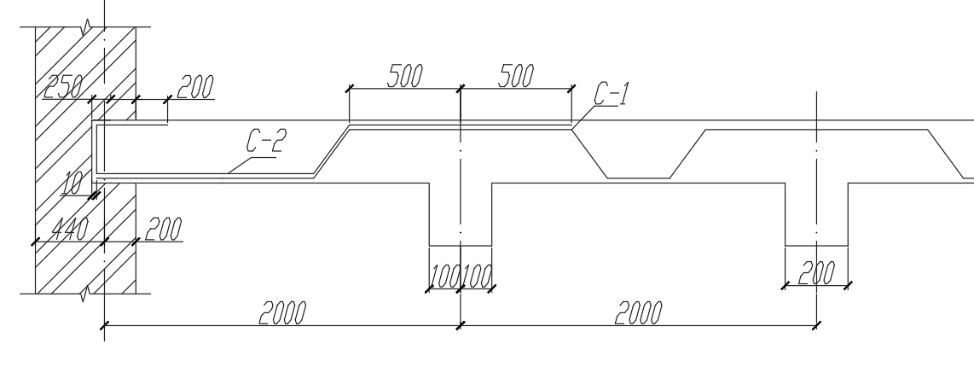

Рис.6 - Схема армирования плиты.

**3. Расчет и конструирование второстепенной балки**

3.1. Конструктивная схема

120

*70*

*Ra*

600

250

250

l02=5550

l01=5600

450

250

200

440

lsb=5800 lsb=5800

1

Рис.7 - Конструктивная схема второстепенной балки

Расчетные пролеты определяются следующим образом:

‒ *для крайних пролетов*:

$$l_{01}=B-\frac{b_{гб}}{2}-a+\frac{c}{2}=5800-\frac{250}{2}-200+\frac{250}{2}=5600 мм=5,6 м.$$

‒ *для средних пролетов*:

$$l_{02}=B-b_{гб}=5800-250=5550 мм=5,55 м.$$

3.2 Сбор нагрузок

*Постоянная нагрузка*:

$$G=g_{пер}∙В_{вб}+\left(h_{вб}-h_{пл}\right)∙l∙ρ∙γ_{f}∙γ_{n}∙b_{вб}=3975∙2+(0.45-0.07)∙1∙25000∙1,1∙1∙0,2=10040 \frac{Н}{м}=10,04 \frac{кН}{м}.$$

*Временная нагрузка*:

$$V=V_{пер}∙В_{вб}=17400∙2=34800 \frac{Н}{м}=34,8 \frac{кН}{м}.$$

*Полная нагрузка на второстепенную балку*:

$$q=g+V=10,04 +34,8=44,84 кН/м.$$

3.3 Расчетная схема

l02=5550

l02=5550

l02=5550

V=34,8kH/м

G=10,04kH/м

l01=5600

l01=5600

Рис.8 - Расчётная схема второстепенной балки.

3.4 Статический расчет второстепенной балки

$$M_{1}=\frac{q∙l_{01}²}{11}=\frac{44,84∙5,6²}{11}=127,83 кН∙м;$$

$$M_{2}=M_{3}=\frac{q∙l_{02}^{2}}{16}=\frac{44,84∙{5,55}^{2}}{16}=86,32 кН∙м;$$

$$M_{B}=-\frac{q∙{(l}_{01}+l_{02})²}{4∙14}=-\frac{44,84∙{\left(5,6+5,55\right)}^{2}}{4∙14}=-99,55 кН∙м;$$

$$M_{C}=M_{D}=-\frac{q∙l_{02}^{2}}{16}=\frac{44,84∙{5,55}^{2}}{16}=-86,32 кН∙м.$$

Отрицательные моменты в средних пролетах для построения огибающей эпюры получают путем загружения поочередно четных и нечетных пролетов неполной временной нагрузкой. Определяют величины отрицательных моментов последующим формулам:

* в первом пролете (подвижность нагрузки):
$$M_{1}^{'}=-0,425∙M_{1}+\frac{\left(g+0,25∙V\right)∙l_{01}^{2}}{8}=-0,425∙127,83+\frac{\left(10,04+0,25∙34,8\right)∙{5,6}^{2}}{8}=19,13 кН∙м;$$

* во втором пролете (подвижность нагрузки):
$$M_{2}^{'}=-\left[\frac{\left|M_{B}+M_{C}\right|}{2}\right]+\frac{\left(g+0,25∙V\right)∙l_{02}^{2}}{8}=-\left[\frac{\left|-99,55-86,32\right|}{2}\right]+\frac{\left(10,01+0,25∙34,8\right)∙{5,6}^{2}}{8}=-19,47 кН∙м;$$

* в третьем пролете (подвижность нагрузки):

$$M_{3}^{'}=-\left[\frac{\left|M_{C}+M_{D}\right|}{2}\right]+\frac{\left(g+0,25∙V\right)∙l_{02}^{2}}{8}=-\left[\frac{-86,32-86,32 }{2}\right]+\frac{\left(10,04+0,25∙34,8\right)∙{5,6}^{2}}{8}=-12,86 кН∙м.$$

Расчетные поперечные усилия:

* на крайней опоре (опора А):
$$Q_{A}=0,4∙q∙l_{01}=0,4∙44,84∙5,6=100,44 кН;$$

* на первой промежуточной опоре (опора В) слева:

$Q_{B}^{лев}=-0,6∙q∙l_{01}=-0,6∙44$,84 $∙5,6=-150,66 кН;$

* на первой промежуточной опоре (опора В) справа:
$$Q_{B}^{прав}=0,5∙q∙l_{02}=0,5∙44,84∙5,55=124,43 кН;$$

* на остальных средних опорах:



$$Q_{C}^{лев}=-Q_{B}^{прав}=-124,43кН.$$

Рисунок 9 - Эпюра моментов второстепенной балки



Рис.10 Эпюра поперечных сил второстепенной балки

3.5. Конструктивный расчет второстепенной балки.

Класс бетона: В25

Расчетное сопротивление бетона: Rb=13,05 МПа* -осевое сжатие

Осевое растяжение: Rbt=0,945 МПа*

Коэффициент условий работы бетона: γв=0,9

- Еb=27*103 МПа* -модуль упругости при сжатии и растяжении

*С учетом коэффициента условий работы бетона.

Размеры поперечного сечения балки, принятые на стадии компоновки:

b=200мм, h=450мм, hf=70мм.

$$h_{0}^{тр}=\sqrt{\frac{\left|M_{B}\right|}{α_{m}∙R_{b}∙b_{вб}}}=\sqrt{\frac{99,55}{0,289∙13050∙0,2}}=0,36м=36 см$$

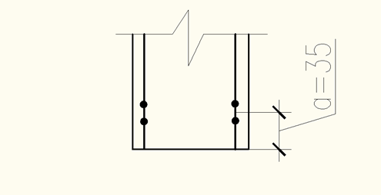

Рис.11 - Схема пролетного сечения балки



Принимаем hв.б.= 40 см, кратно 50 мм; h0=40-3,5=36,5 см





Принимаем $b_{f}^{'}=1,7 м$ как наименьшее значение.

3.6. Подбор арматуры

1. Пролётное сечение.



* Арматура в 1 и 5 пролетах: 







Принимаем 4 стержня арматуры класса А400(А-III) ∅18 с As = 10,18 см2 .

Переармирование : 

* Арматура во 2,3,4 пролетах: 







Принимаем 2 стержня арматуры А400(А-III) Ø 10 с и 2 стержня арматуры А400(А-III) Ø 18 с

Переармирование : 

б) Опорное сечение



* Арматура на опоре **В**: 





Принимаем 4 стержня арматуры класса А400(А-III) ∅16 с As = 8,04 см2 Недоармирование : 

* Арматура на опоре **С**: 

  



Принимаем 4 стержня арматуры класса А400(А-III) ∅16 с As = 8,04 см2.

Переармирование : 

* Отрицательный момент во 2-м пролёте:

ξ = 0.058, η = 0.971

,

Принимаем 2 стержня арматуры класса А400(А-III) ∅10 с As = 1,57 см2

Переармирование : 

в) Расчет прочности второстепенной балки по сечениям, наклонным к продольной оси.

Расчет у опоры **В** слева (максимальное значение поперечной силы):







h0=36,5 см











Где =0,6 – коэффициент для тяжелого бетона;

- коэффициент, учитывающий влияние сжатых полок в тавровых элементах, но свесы тавра в рассматриваемом сечении находятся в растянутой зоне, поэтому он не учитывается.

Определим требуемую интенсивность поперечных стержней





Условие выполняется , для дальнейших расчетов принимаем .



Определяем проекцию наиболее невыгодной наклонной трещины

(м)

Назначим диаметр поперечный стержней из условия свариваемости с продольными рабочими стержнями.



мм



, принимаем в качестве рабочих поперечных стержней А240 ∅6 с As = 0.283 см2

Определим шаг поперечных стержней



Максимально допустимый шаг поперечных стержней



Назначаем **S = 10** *см* – по конструктивным требованиям (кратно 5см.).

Проверка:

Интенсивность поперечных стержней с учетом назначенного шага составит: 

Проекция наиболее невыгодной трещины составит : (м),

2h0=73 см, также при расчетах с=с0.

Усилие, воспринимаемое поперечными стержнями:



Усилие воспринимаемое бетоном при  : 

Условие прочности:







Таким образом, прочность наклонного сечения обеспечена.

Проверяем условие обеспечения прочности по наклонной полосе между наклонными трещинами при действии поперечной силы



Коэффициент, учитывающий влияние хомутов:







 - коэффициент поперечного армирования

,  для тяжелого бетона

, условие выполняется, следовательно, размеры поперечного сечения достаточны.